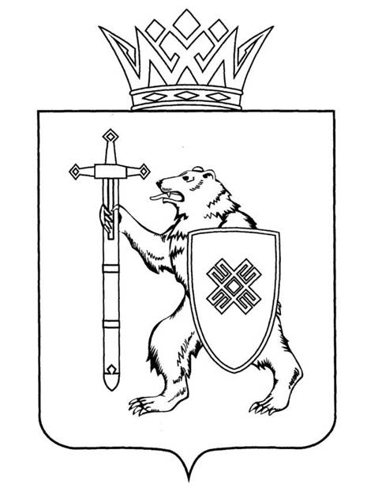

МАРИЙ ЭЛ РЕСПУБЛИКЫН КУГЫЖАНЫШ ПОГЫНЖО | ГОСУДАРСТВЕННОЕ СОБРАНИЕ РЕСПУБЛИКИ МАРИЙ ЭЛ
ТАЗАЛЫК АРАЛЫМЕ ШОТЫШТО, TÿВЫРА ДА СПОРТ КОМИТЕТ | КОМИТЕТ ПО ЗДРАВООХРАНЕНИЮ, КУЛЬТУРЕ И СПОРТУ
Ленин проспект, 29-ше,  Йошкар-Ола, 424001 | Ленинский проспект, 29,  г. Йошкар-Ола, 424001
Тел. (8362) 64-14-17, 64-13-99, факс (8362) 64-14-11, E-mail: info@gsmari.ru

ПРОТОКОЛ ПРОВЕДЕНИЯ ЗАСЕДАНИЯ КОМИТЕТА № 57

16 июня 2022 года  14:00 | Зал заседаний Государственного Собрания Республики Марий Эл
ПОВЕСТКА ДНЯ:

I. Оценка направленных в Комитет проектов законов и проектов постановлений

1. О проекте закона Республики Марий Эл «О праздничных днях
и памятных датах Республики Марий Эл».
Комитет решил:
1. Проект закона Республики Марий Эл «О праздничных днях
и памятных датах Республики Марий Эл» поддержать и внести
на рассмотрение Государственного Собрания Республики Марий Эл с учетом заключения правового управления Аппарата Государственного Собрания Республики Марий Эл.
2. Направить проект закона Республики Марий Эл «О праздничных днях и памятных датах Республики Марий Эл» на рассмотрение комитетов Государственного Собрания Республики Марий Эл.

2. О проекте закона Республики Марий Эл «Об исполнении бюджета территориального фонда обязательного медицинского страхования Республики Марий Эл за 2021 год».
Комитет решил:
1. Проект закона Республики Марий Эл «Об исполнении бюджета территориального фонда обязательного медицинского страхования Республики Марий Эл за 2021 год» поддержать.
2. Направить проект закона Республики Марий Эл «Об исполнении бюджета территориального фонда обязательного медицинского страхования Республики Марий Эл за 2021 год» на рассмотрение комитетов Государственного Собрания Республики Марий Эл.

II. Нулевое чтение направленных в комитет законопроектов и проектов постановлений

3. О проекте закона Республики Марий Эл «Об исполнении республиканского бюджета Республики Марий Эл за 2021 год».
Комитет решил:
Законопроект поддержать и внести на рассмотрение двадцать восьмой сессии Государственного Собрания Республики Марий Эл.

4. О проекте закона Республики Марий Эл «О внесении изменения
в статью 11.1 Закона Республики Марий Эл «О противодействии коррупционным проявлениям на территории Республики Марий Эл».
Комитет решил:
Законопроект поддержать и внести на рассмотрение двадцать восьмой сессии Государственного Собрания Республики Марий Эл.

5. О проекте закона Республики Марий Эл «О внесении изменений
в Закон Республики Марий Эл «О социальной поддержке и социальном обслуживании отдельных категорий граждан в Республике Марий Эл».
Комитет решил:
Законопроект поддержать и внести на рассмотрение двадцать восьмой сессии Государственного Собрания Республики Марий Эл.

6. О проекте закона Республики Марий Эл «О внесении изменений
в отдельные законодательные акты Республики Марий Эл».
Комитет решил:
Законопроект поддержать и внести на рассмотрение двадцать восьмой сессии Государственного Собрания Республики Марий Эл.

7. О проекте закона Республики Марий Эл «О внесении изменений
в Закон Республики Марий Эл «О комиссии Государственного Собрания Республики Марий Эл по контролю за достоверностью сведений о доходах, об имуществе и обязательствах имущественного характера, представляемых депутатами Государственного Собрания Республики Марий Эл».
Комитет решил:
Законопроект поддержать и внести на рассмотрение двадцать восьмой сессии Государственного Собрания Республики Марий Эл.

8. О проекте постановления Государственного Собрания Республики Марий Эл «О внесении изменений в некоторые постановления Государственного Собрания Республики Марий Эл
по вопросам парламентской деятельности».
Комитет решил:
Проект постановления поддержать и внести на рассмотрение двадцать восьмой сессии Государственного Собрания Республики Марий Эл.

9. О проекте постановления Государственного Собрания Республики Марий Эл «Об объединении отдельных населенных пунктов на территории Новоторъяльского района Республики Марий Эл».
Комитет решил:
Проект постановления поддержать и внести на рассмотрение двадцать восьмой сессии Государственного Собрания Республики Марий Эл.

10. О проекте постановления Государственного Собрания Республики Марий Эл «О внесении изменений в некоторые постановления Государственного Собрания Республики Марий Эл».
Комитет решил:
Проект постановления поддержать и внести на рассмотрение двадцать восьмой сессии Государственного Собрания Республики Марий Эл.

11. О проекте постановления Государственного Собрания Республики Марий Эл «О досрочном прекращении полномочий депутата Государственного Собрания Республики Марий Эл седьмого созыва Кузьмина Евгения Петровича».
Комитет решил:
Проект постановления поддержать и внести на рассмотрение двадцать восьмой сессии Государственного Собрания Республики Марий Эл.

12. О проекте постановления Государственного Собрания Республики Марий Эл «О согласовании кандидатуры Кузьмина Евгения Петровича для назначения на должность Первого заместителя Председателя Правительства Республики Марий Эл».
Комитет решил:
Проект постановления поддержать и внести на рассмотрение двадцать восьмой сессии Государственного Собрания Республики Марий Эл.

III. Организационные вопросы

13. О предложениях к повестке дня двадцать восьмой сессии Государственного Собрания Республики Марий Эл.
Комитет решил:
Согласиться с предложенной повесткой дня двадцать восьмой сессии Государственного Собрания Республики Марий Эл.

14. О секретариате двадцать восьмой сессии Государственного Собрания Республики Марий Эл.
Комитет решил:
Согласиться с предложенной повесткой дня двадцать восьмой сессии Государственного Собрания Республики Марий Эл.

15. О порядке работы двадцать восьмой сессии Государственного Собрания Республики Марий Эл.
Комитет решил:
Информацию о порядке работы двадцать восьмой сессии Государственного Собрания Республики Марий Эл принять к сведению.

IV. Разное
16. Разное
Вопросов не поступало и решений не принималось.

V. О проектах федеральных законов, законодательных инициативах
и обращениях законодательных (представительных) органов государственной власти субъектов Российской Федерации,
поступивших на рассмотрение Комитета

17. О проекте федерального закона № 111676-8 «О внесении изменений в Федеральный закон «Об основах охраны здоровья граждан в Российской Федерации» (в части персонифицированного учета лиц, осуществляющих фармацевтическую деятельность, и лиц, обучающихся по образовательным программам среднего профессионального
и высшего медицинского и фармацевтического образования) – вносит Правительство Российской Федерации.

18. О проекте федерального закона № 75207-8 «О внесении изменения в статью 12 Федерального закона «Об объектах культурного наследия (памятниках истории и культуры) народов Российской Федерации» – вносит Правительство Российской Федерации.
По вопросам 17 – 18 о проектах федеральных законов,
поступивших на рассмотрение Комитета по здравоохранению, культуре
и спорту, проинформировал председательствующий.
Комитет решил:
Информацию принять к сведению.

